Cisco WS-C4948-10GE-E
Jednym z bardzo istotnych elementów prawidłowo funkcjonującej sieci firmowej są wydajne switche. <b>Cisco WS-C4948-10GE-E</b> to produkt oferujący bogate zasoby, dzięki którym można uruchomić wiele inteligentnych usług sieciowych.

Switch należy dobrać do potrzeb konkretnej sieci. Istnieją jednak pewne podstawowe wymagania, które Cisco WS-C4948-10GE-E oczywiście spełnia. Jest to przede wszystkim wysoka wydajność, duża przepustowość oraz bezpieczeństwo użytkowania. Rozwiązania firmy Cisco cechują się również komfortowym zarządzaniem urządzeniami i sprawnym ich wdrażaniem.

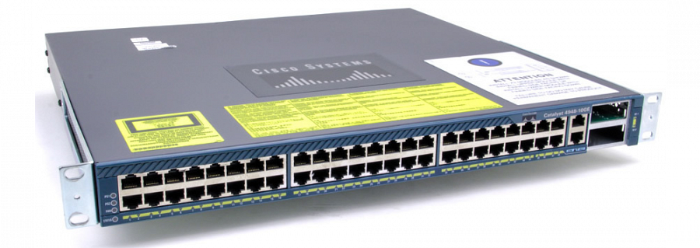
Cisco WS-C4948-10GE-E - najważniejsze cechy
Produkt ten został wyposażony w 48 portów dominujących dla łączności 10/100/1000. Prostota protokołu służącego do zarządzania siecią to z jednej strony łatwy, a z drugiej bardzo bezpieczny dostęp zdalny. Udoskonalona architektura zarówno pod względem sprzętowym jak i oprogramowania, pozwala na stworzenie wydajnej i niezawodnej sieci.
Wsparcie techniczne
Kupując Cisco WS-C4948-10GE-E w sklepie Comel pod linkiem: https://sklep.comel-it.com/cisco-switchesws-c4948-10ge-e-103-k-1791-1791-p, można również nabyć dodatkowo usługi wsparcia profesjonalistów. Eksperci z pewnością pomogą we wdrożeniu nowego sprzętu do pracy. Będą także nadzorować pracę nowego rozwiązania i doradzą w zakresie odpowiedniej konfiguracji. W przypadku awarii sprzęt zostanie szybko wymieniony, możliwe są również bieżące konsultacje techniczne - mailem lub przez telefon. Produkt oczywiście objęty jest również standardową, roczną gwarancją.

